关于召开2019年全国职业院校技能大赛高职组
“集成电路开发及应用”赛项说明会的通知

各省、自治区、直辖市教育厅（教委），各计划单列市教育局，新疆生产建设兵团教育局，有关单位：
根据全国职业院校技能大赛执委会办公室《关于召开2019年全国职业院校技能大赛拟设赛项说明会有关要求的通知》精神和要求，为提升2019年全国职业院校技能大赛高职组新设赛项的办赛水平和办赛质量，确保2019年全国职业院校技能大赛高职组“集成电路开发及应用”赛项的顺利进行，经赛项执委会研究决定，于2019年4月27日在杭州召开“集成电路开发及应用”赛项说明会。现将有关事宜通知如下：
一、会议报到时间及地点
报到时间：2019年4月26日
报到地点：杭州市滨江区东信大道688号 - 杭州志成大酒店
二、会议时间及地点
会议时间：2019年4月27日9:00-15:00
会议地点：杭州市滨江区六和路368号海外高层次人才创新创业基地
北楼—5号会议室。
三、会议内容
1、赛项筹备工作说明；
2、赛项规程解读；
3、竞赛设备使用说明及注意事项；
4、竞赛设备演示与观摩；
5、赛事答疑。
四、参会人员
1、各省、自治区、直辖市、各计划单列市、新疆生产建设兵团等地区参加2019年全国职业院校技能大赛高职组“集成电路开发及应用”赛项的参赛队指导老师（每支参赛队可选派1-2名指导教师参会）；
2、赛项执委会、专家组成员代表；
3、赛项承办校代表；
4、赛项合作企业代表。
五、其他事项
1、请参会人员务必于2019年4月20日前将“会议回执”以电子邮件方式，发送至“集成电路开发及应用”赛项说明会报名专用邮箱：luntek@luntek.cn，以便安排会务服务。
2、会议严格遵守党的廉政纪律和中央八项规定的有关要求，严格执行大赛有关规章制度，不搞与大赛无关的任何活动。
3、会议不收取会务费或其他费用，参会人员食宿统一安排，费用自理。严格遵守国家差旅费有关标准和规定。
4、会务组联系方式：
联系人：夏蕾 手机：18758361971
许闪闪 手机：17767139693
杨沛 手机：17797622381
邮箱：luntek@luntek.cn

附件：参会回执及交通指南

2019年全国职业院校技能大赛高职组“集成电路开发及应用”
赛项执委会
全国高等院校计算机基础教育研究会
2019年4月13日

附件

参 会 回 执
所属省市 | 姓 名 | 性别 | 单位 | 职务/职称 | 手机 | 电子信箱 | 是否住宿（合住/单住
备 注

注：1. 对食宿等如有特殊要求，请在备注中详细注明。
2. 此表填好后请将电子版于2019年4月20日前发送至luntek@luntek.cn。

交通指南：
会议报到酒店：杭州市滨江区东信大道688号志成大酒店
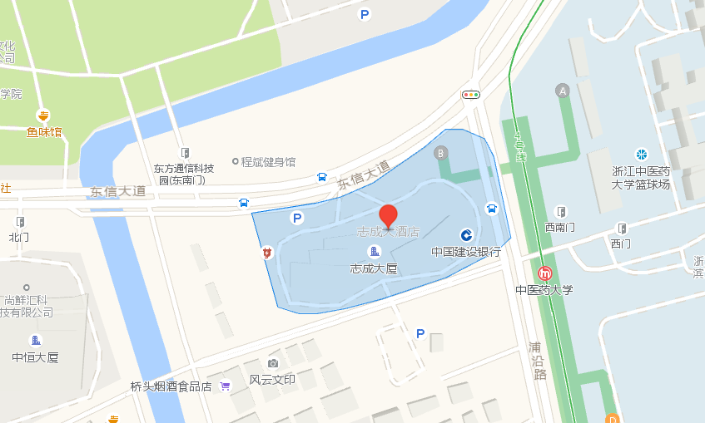
交通路线1.萧山国际机场—杭州志成大酒店（机场大巴）
乘坐浙江音乐学院专线（约1小时10分钟 34公里） ：
萧山机场——机场巴士浙江音乐学院专线时间表
始发时间 | 9:50 | 11:10 | 14:50 | 17:10 | 19:50
萧山机场站上车 - 杭州志成大酒店站下车 - 步行三分钟即到

乘坐滨江专线（约1小时40分钟 34公里）：
萧山机场——机场巴士滨江专线时间表
始发时间 | 8:20 | 9:20 | 10:00 | 10:50 | 11:20
 | 12:50 | 14:00 | 15:00 | 16:20 | 17:50
 | 18:50 | 20:00
萧山机场站上车 - 海外创业人才基地站下车 - 步行一分钟至滨江海创园公交站乘坐172/172（M）路公交车（往江汉路方向） - 地铁中医药大学站西公交站下车 - 步行两分钟即到

交通路线2. 杭州站—杭州志成大酒店
地铁1号线 - 地铁4号线 （约37分钟 12公里）
杭州站（步行165米）- 湘湖方向 城站（A3口）上车 - 近江站下车 - 站内换乘步行111米 - 浦沿方向 近江站上车 - 中医药大学站（A出口）下车 - 步行100米即到

交通路线3. 杭州火车东站—杭州志成大酒店
地铁4号线（约40分钟 18公里）
杭州东站 - 火车东站（浦沿方向）上车 - 中医药大学站下车（A出口）- 步行100米即到

会议地点：杭州市滨江区六和路368号海外高层次人才创新创业基地
北楼—5号会议室
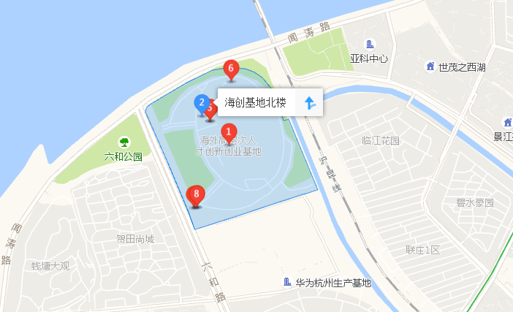
交通路线1.杭州萧山国际机场-海外高层次人才创新创业基地（机场大巴）
萧山机场——机场巴士滨江专线时间表
始发时间 | 8:20 | 9:20 | 10:00 | 10:50 | 11:20
 | 12:50 | 14:00 | 15:00 | 16:20 | 17:50
 | 18:50 | 20:00
乘坐滨江专线：
萧山机场站上车 - 海外创业人才基地站下车 - 步行一分钟至海外高层次人才创新创业基地北楼（约1小时10分钟 31公里）

交通路线2.杭州东站-海外高层次人才创新创业基地
杭州东站 - 地铁4号线（浦沿方向）火车东站上车 - 中医药大学站下车（D口出）- 步行330米至地铁中医药大学站 - 乘坐172路公交车（滨江海创园方向）上车 - 滨江海创园站下车 （约1小时3分钟 19公里）

交通路线3.杭州站-海外高层次人才创新创业基地
杭州站 - 步行500米地铁1号线（湘湖方向）城站上车 - 近江站换乘4号线（浦沿方向）- 中医药大学下车（D口出）- 步行330米至地铁中医药大学站乘坐172路公交车（滨江海创园方向）上车 - 滨江海创园站下车（约40分钟 13公里）

